**Giao diện Ứng dụng Ong tìm mật trên nền tảng Android**

1. Giao diện menu chính

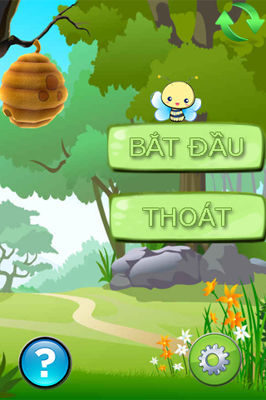

1. Giao diện cài đặt

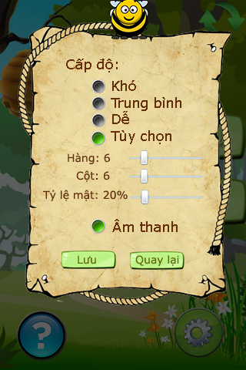

1. Giao diện ván chơi

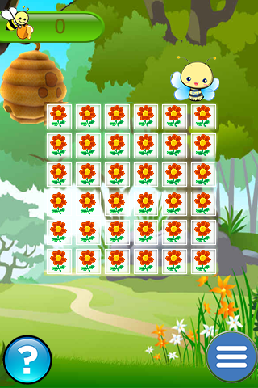

1. Giao diện menu ván chơi

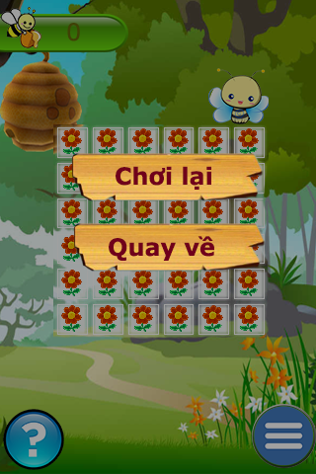

1. Giao diện đồng bộ tài khoản

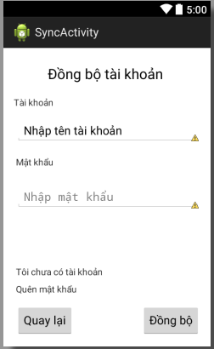

1. Giao diện tạo tài khoản mới

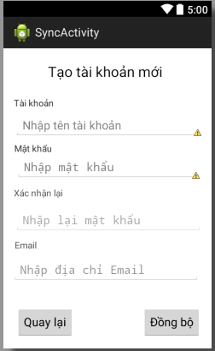

1. Giao diện menu chính sau khi đã đồng bộ

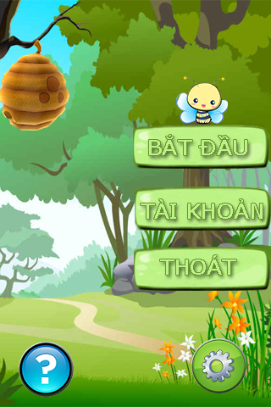

1. Giao diện menu tài khoản

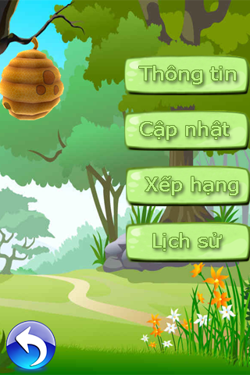

1. Giao diện cập nhật tài khoản

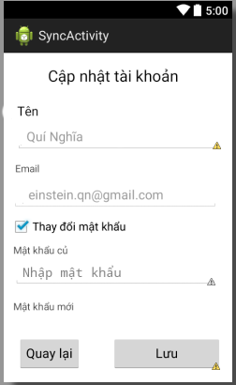

1. Giao diện bảng xếp hạng

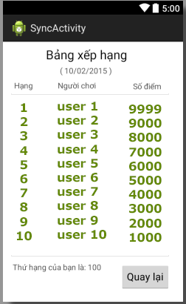

1. Giao diện thống kê

